Khoa Kỹ Thuật Máy Tính  Sinh viên MSSV  Vũ Đại Dương 23520359  Nguyễn Đặng Phương Duy 23520372  Thạch Nguyễn Vũ Duy 23520387  Võ Thái Duy 23520398  Nguyễn Trường Kiệt 23520814 | Thực hành môn Phân tích mạch kỹ thuật  Nhận xét – Đánh giá
Mã KIT LAB2: 14
Mã KIT mới: 6
(Chỉ điền một trong 2 loại Mã KIT)
Các nhóm có Mã KIT LAB2 từ 9 - 15 thì Mã KIT mới = Mã KIT LAB2 - 8

BÁO CÁO THỰC HÀNH BÀI 3
- Chuẩn bị
- Sinh viên tiến hành tính toán, mô phỏng trên phần mềm Proteus và mô phỏng netlist trên phần mềm LTspice các mạch điện tại Hình 3.1 và Hình 3.2.
- Tiến hành điền các giá trị tính toán lý thuyết và mô phỏng vào các bảng dữ liệu ở các Bài tập 3.1 và 3.2 theo mẫu ở phần Bài tập 3.1 hoặc mẫu ở LAB2.
- Đối với Bài tập 3.3 là bài tập bổ sung, các nhóm có thể lựa chọn làm hoặc không làm và sẽ chuẩn bị trước tương tự như Bài tập 3.1 và 3.2.
- Nội dung thực hành
- Tính toán, mô phỏng các thông số của mạch điện.
- Lắp mạch điện.
- Thay đổi biến trở, theo dõi sự biến đổi của dòng điện và điện áp.
- Đo đạc các thông số của mạch điện bằng VOM.
- So sánh kết quả đo đạc với kết quả tính toán được và nhận xét.
- Hướng dẫn thực hành.
        - Vẽ biểu đồ bằng Excel:
- Từ bảng dữ liệu phía dưới, tiến hành vẽ biểu đồ trong Excel như sau:
R (kOhm) | LTspice | Proteus | Lý thuyết | Đo đạc thực tế
0,001 | 1,10 | 1,10 | 1,10 | 1,05
1 | 0,90 | 0,88 | 0,90 | 0,80
2 | 0,77 | 0,75 | 0,80 | 0,67
2,5 | 0,71 | 0,69 | 0,75 | 0,60
2,75 | 0,69 | 0,67 | 0,73 | 0,58
3 | 0,66 | 0,65 | 0,70 | 0,56
3,5 | 0,62 | 0,60 | 0,65 | 0,52
4,5 | 0,55 | 0,53 | 0,60 | 0,48
5 | 0,52 | 0,50 | 0,57 | 0,45
            - Bôi đen vùng dữ liệu cần vẽ biểu đồ, chọn Insert > Recommended Charts. Tìm kiểu loại biểu đồ Scatter.
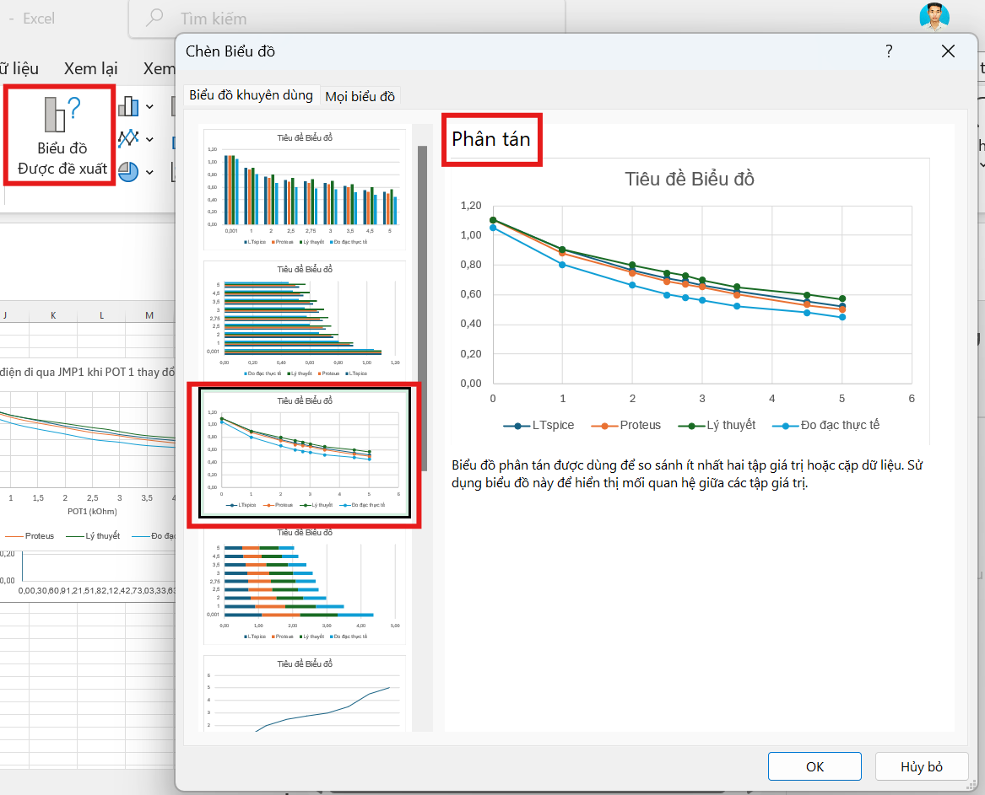
      - Tiến hành điều chỉnh và thêm các thông số vào biểu đồ
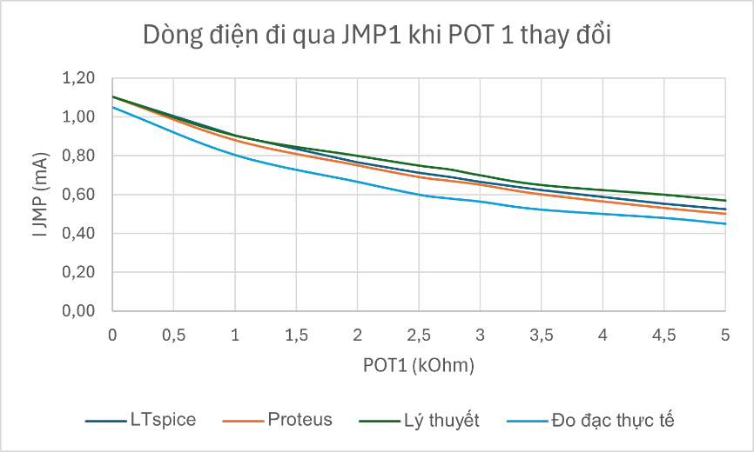
        - Mô phỏng biến trở trong LTspice: tham khảo
- Báo cáo kết quả.
Bài tập 3.1: Cho hình 3.1 là sơ đồ nguyên lý của mạch 2.13. Sử dụng nguồn 5V vào Ei, và nguồn 3.3V vào Ej, tính toán, mô phỏng đo đạc đạc thực tế và vẽ biểu đồ dòng điện đi qua JMPk khi biến trở POT1 thay đổi. Đưa ra nhận xét với:
- Mã KIT chẵn: i = 1, j = 2, k = 2
- Mã KIT lẻ: i = 2, j = 1, k = 1
- Lưu ý: Các nhóm có Mã KIT LAB2 từ 9-15 sẽ không đo đạc thực tế bài này
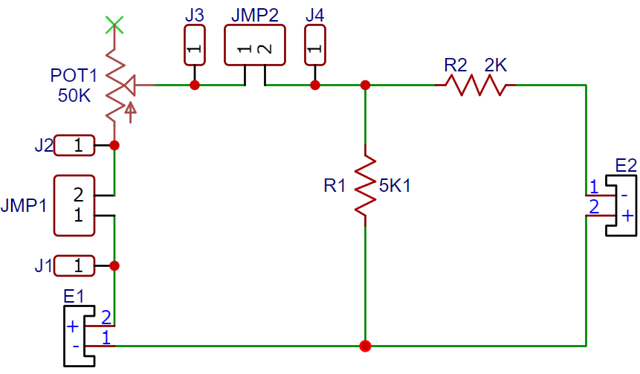
Hình 3.1
- Tiến hành tính toán giá trị lý thuyết của dòng điện đi qua JMPk khi biến trở POT1 thay đổi và điền vào Bảng 3.1.
Giá trị lý thuyết của dòng điện đi qua JMP2 khi biến trở POT1 thay đổi
(Tính toán dòng qua JMP2 với ẩn R là giá trị của POT1)
I = $\frac{52330}{7100R+10200000}$ (A)

- Tiến hành mô phỏng mạch điện trên Proteus với POT1 thay đổi và điền kết quả vào Bảng 3.1
Mô phỏng mạch điện trên Proteus
(Hình ảnh chạy mô phỏng)
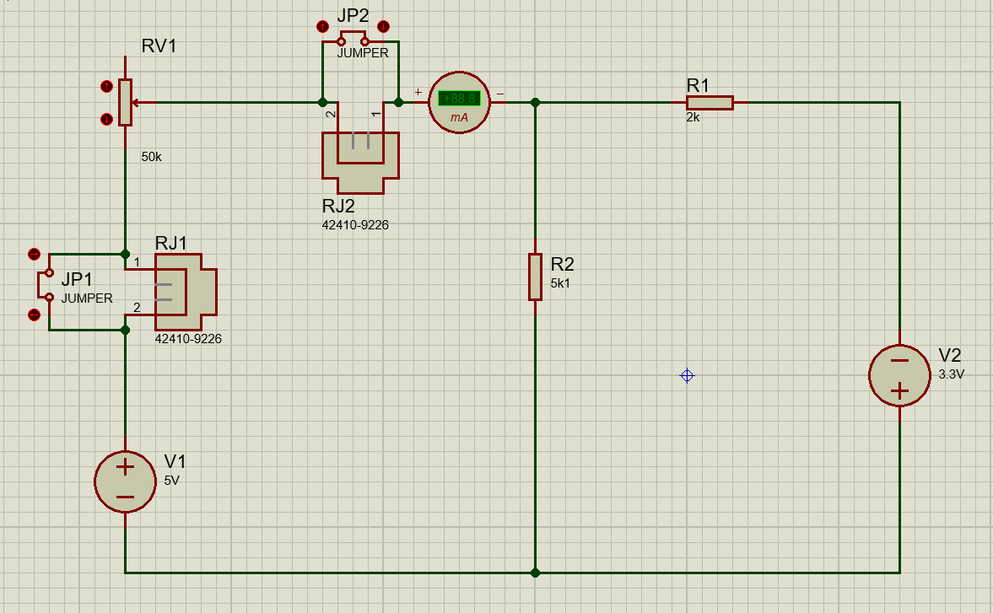

- Mô phỏng mạch điện bằng netlist trên LTspice và xuất kết quả biểu đồ dòng điện qua JMPk khi biến trở POT1 thay đổi
Mô phỏng netlist trên LTspice và Kết quả mô phỏng netlist
(Hình ảnh netlist và biểu đồ I_{(JMP2)}-R_{(POT1)})
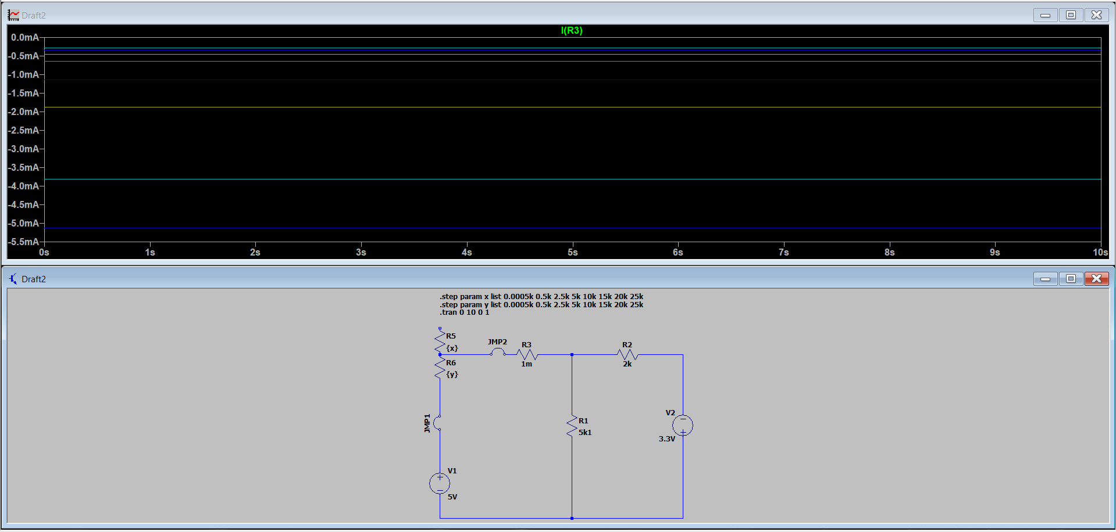
- Dựa vào kết quả tại Bảng 3.1, hãy tiến hành vẽ biểu đồ dòng điện đi qua JMPk khi biến trở POT1 thay đổi với giá trị Lý thuyết, mô phỏng Proteus và mô phỏng netlist trên LTspice. (Hướng dẫn vẽ biểu đồ tại phần C) Đưa ra nhận xét về kết quả của biểu đồ.
Bảng 3.1
Giá trị POT1  (kOhm) | Giá trị dòng điện qua JMP1 (mA)
 | Lý thuyết | Proteus | LTspice | Đo đạc thực tế
0.001 | 5.1268 | 5.13 | 5.1286
1 | 3.0248 | 3.03 | 3.8058
5 | 1.1451 | 1.15 | 1.8722
10 | 0.6445 | 0.64 | 1.1450 | 0.61
20 | 0.3438 | 0.34 | 0.6444
30 | 0.2344 | 0.23 | 0.4484
40 | 0.1778 | 0.18 | 0.3438
50 | 0.1432 | 0.14 | 0.2787

Biểu đồ dòng điện đi qua JMP2 giá trị Lý thuyết, mô phỏng Proteus, mô phỏng netlist trên LTspice
(Biểu đồ được vẽ trên Excel)
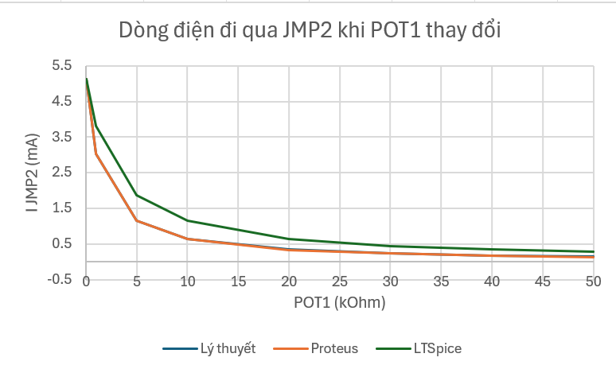
Nhận xét:.............................................................................................
.................................................................................................................................................................................................................................................................................................................................................................................................................................................................................................................................................................

Bài tập 3.2: Cho hình 3.2 là sơ đồ nguyên lý của mạch 2.14. Cấp nguồn 3.3V vào Ex, 5V vào Ey, chỉnh biến trở POT2 sau đó tính toán, mô phỏng đo đạc đạc thực tế và vẽ biểu đồ dòng điện đi qua JMPz khi biến trở POT2 thay đổi. Đưa ra nhận xét với:
- Mã KIT chẵn: x = 3, y = 4, z = 4
- Mã KIT lẻ: x = 4, y = 3, z = 5
- Lưu ý: Các nhóm có Mã KIT LAB2 từ 1-8 sẽ không đo đạc thực tế bài này
Trình bày kết quả tương tự cách trình bày tại phần Bài tập 3.1
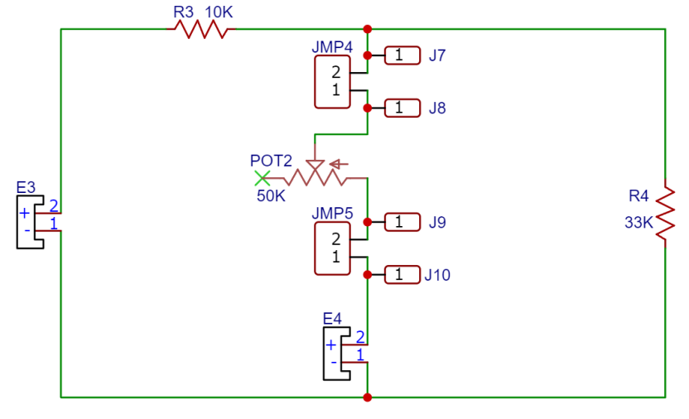
Hình 3.2
Giá trị lý thuyết của dòng điện đi qua JMP4 khi biến trở POT2 thay đổi
(Tính toán dòng qua JMP4 với ẩn R là giá trị của POT2)
I = $\frac{52330}{21186R+282470}$ (A)

Mô phỏng mạch điện trên Proteus
(Hình ảnh chạy mô phỏng)
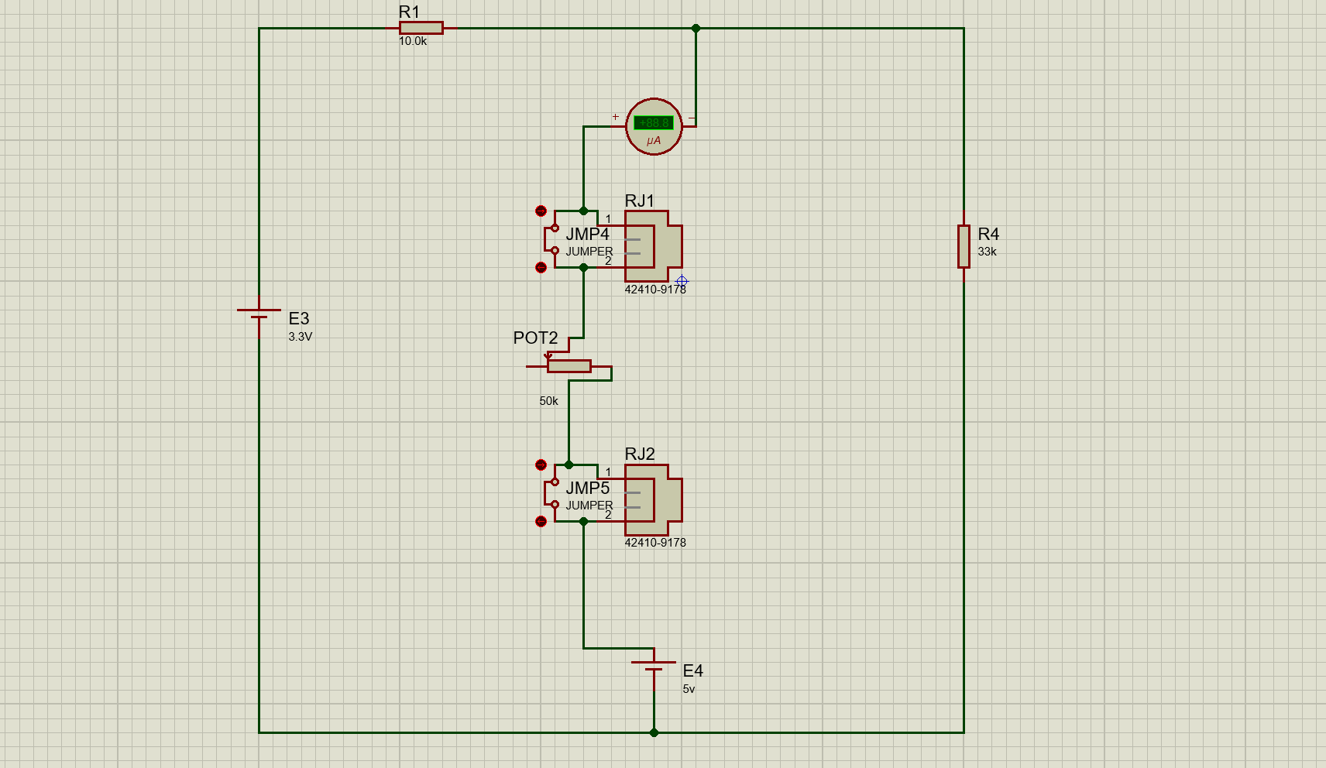

Mô phỏng netlist trên LTspice và Kết quả mô phỏng netlist
(Hình ảnh netlist và biểu đồ I_{(JMP4)}-R_{(POT2)})
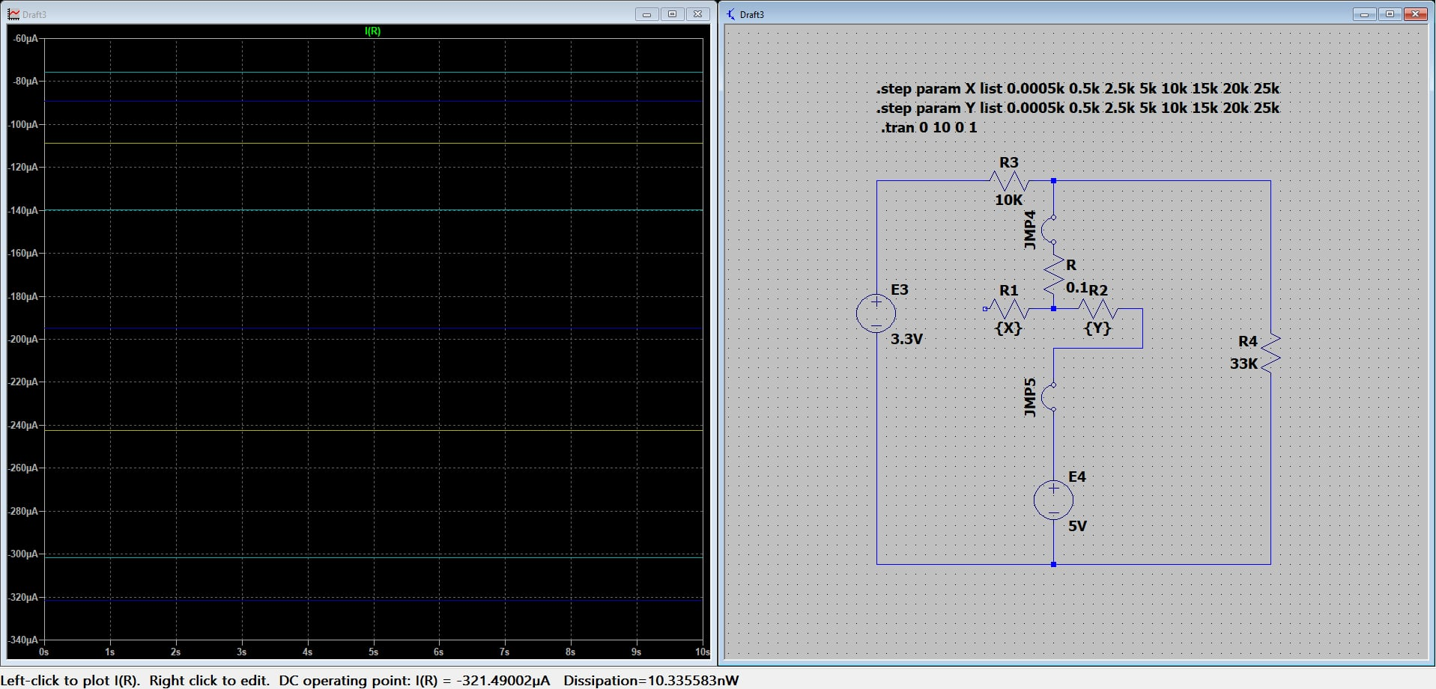

Giá trị POT2  (kOhm) | Giá trị dòng điện qua JMP4 (mA)
 | Lý thuyết | Proteus | LTspice | Đo đạc thực tế
0.001 | 0.321 | 0.321 | 0.322
1 | 0.284 | 0.284 | 0.302
5 | 0.194 | 0.195 | 0.242
10 | 0.139 | 0.140 | 0.195
20 | 0.089 | 0.0892 | 0.139
30 | 0.065 | 0.0655 | 0.108
40 | 0.051 | 0.0518 | 0.090
50 | 0.042 | 0.0428 | 0.074 | 0.04

Biểu đồ dòng điện đi qua JMP4 giá trị Lý thuyết, mô phỏng Proteus, mô phỏng netlist trên LTspice
(Biểu đồ được vẽ trên Excel)
Nhận xét:.............................................................................................
.................................................................................................................................................................................................................................................................................................................................................................................................................................................................................................................................................................

Bài tập 3.3(bài tập bổ sung): Cho hình 3.3 là sơ đồ nguyên lý của mạch 2.15. Cấp nguồn 3.3V vào E5, 5V vào E6, chỉnh biến trở POT3 sau đó tính toán, mô phỏng đo đạc đạc thực tế và vẽ biểu đồ dòng điện đi qua JMP6 khi biến trở POT3 thay đổi và giá trị của POT4 = 2 kOhm. Đưa ra nhận xét với:
- Mã KIT chẵn: a = 5, b = 6, c = 3,d = 6,e = 4
- Mã KIT lẻ: a = 6, b = 5, c = 4,d = 8, e = 3
- f = 2 (Phần dư của Mã KIT chia cho 5 cộng thêm 1)
Trình bày kết quả tương tự cách trình bày tại phần A. Chuẩn bị
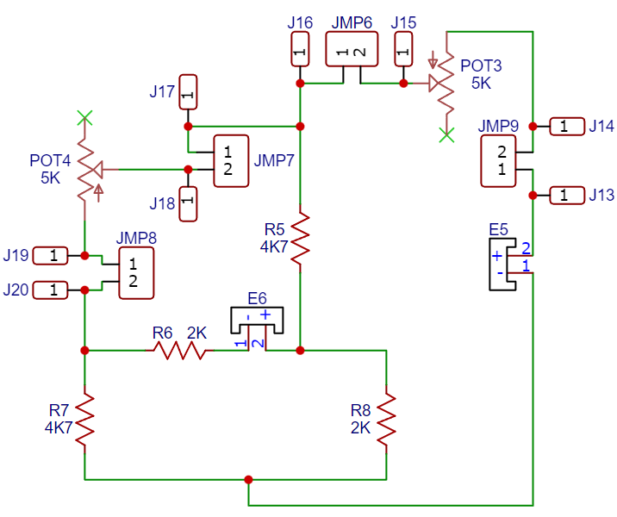
Hình 3.3
Giá trị lý thuyết của dòng điện đi qua JMP6 khi biến trở POT3 thay đổi
(Tính toán dòng qua JMP6 với ẩn R là giá trị của POT3)
I_{JMP6} = $\frac{-3270270}{716900R+2156400000}$ (A)

Mô phỏng mạch điện trên Proteus
(Hình ảnh chạy mô phỏng)
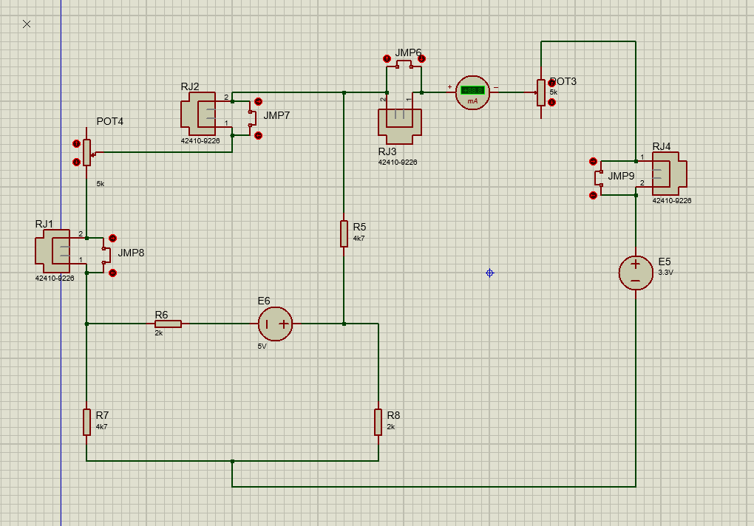

Mô phỏng netlist trên LTspice và Kết quả mô phỏng netlist
(Hình ảnh netlist và biểu đồ I_{(JMP6)}-R_{(POT3)})
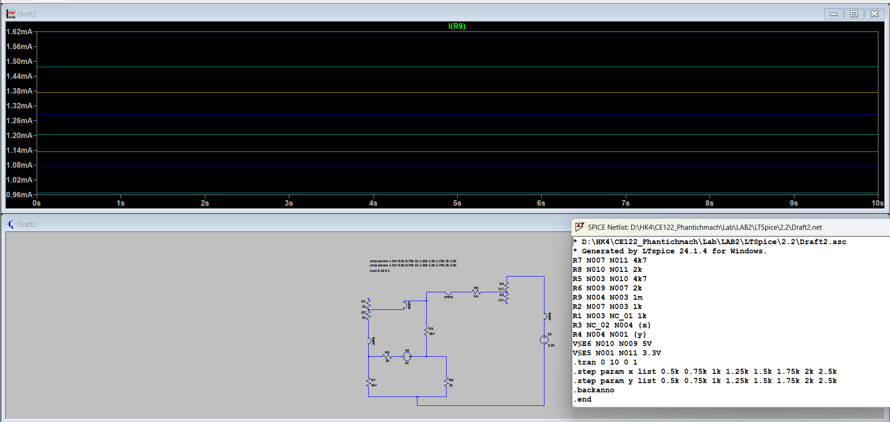

Giá trị POT3  (kOhm) | Giá trị dòng điện qua JMP6 (mA)
 | Lý thuyết | Proteus | LTspice | Đo đạc thực tế
1 | -1.1381 | -1.14 | 1.5979
1.5 | -1.0119 | -1.01 | 1.4773
2 | -0.9108 | -0.91 | 1.3737 | 1.41
2.5 | -0.8282 | -0.83 | 1.2836
3 | -0.7592 | -0.76 | 1.2046
3.5 | -0.7009 | -0.70 | 1.1348
4 | -0.6509 | -0.65 | 1.0726
4.5 | -0.6075 | -0.61 | 1.0169
5 | -0.5696 | -0.57 | 0.9667

Biểu đồ dòng điện đi qua JMP6 giá trị Lý thuyết, mô phỏng Proteus, mô phỏng netlist trên LTspice
(Biểu đồ được vẽ trên Excel)
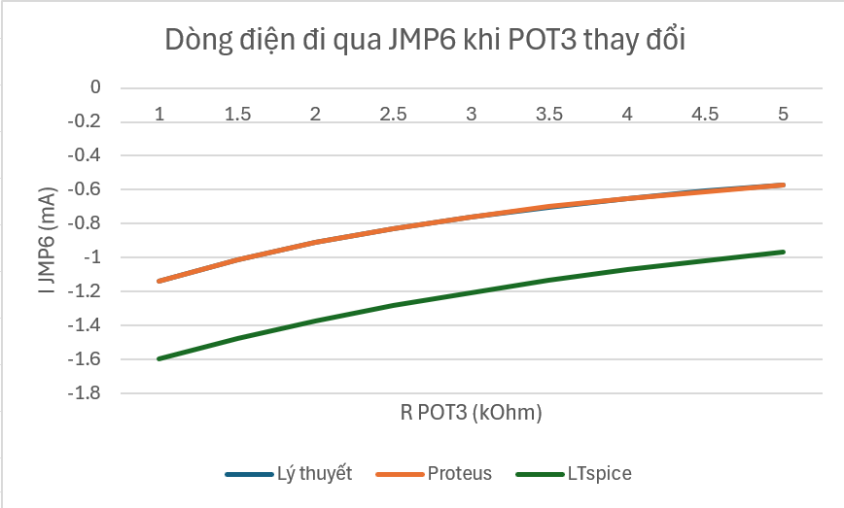
Nhận xét:.............................................................................................
.................................................................................................................................................................................................................................................................................................................................................................................................................................................................................................................................................................

